FORGALMAZÓ: Stereo Kft
(Cégjegyzékszám: 01-09-264757)
1114 Budapest Bartók Béla út 59.

Tel: 36-1-385-6343

e-mail: StereoPeriferic@mail.datanet.hu

honlap: www.PerifericRecords.com

REFORMÁTUS ÉNEKEK 2016 (DVD)
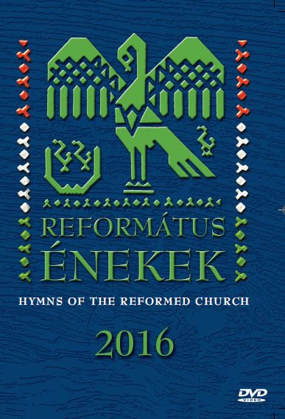

Cikkszám: BGDVD 11

Vonalkód: 5998272708913
Nagyker. ár: 2000,- Ft + áfa

A Református Énekek XV. koncert-Istentisztelet 2016. július 2-án került megrendezésre a MÜPA-ban. A 350 fős Egyesített Kárpát-medencei Református Kórus – több alkalommal a közönséggel együtt – zengő énekkel dicsérte az URAT. A zenei blokkok elején Bagdy Emőke professzor asszony olvasta fel a bibliai Igéket. A koncert végén – a Himnusz után – Halász Béla délvidéki református püspök mondott ÁLDÁST, s 1800-an imádkoztuk a Mi Atyánkot.
Az elmúlt tizenöt év során az énekeskönyvünkből 256 református zsoltárt és dicséretet dolgoztunk fel, amelyek a tizenöt CD-ből álló sorozaton hallhatók. A DVD – a CD rövidített programjával szemben – a koncert-Istentiszteletet teljes hosszában dokumentálja, és tartalmazza a XIII. RZF és a MÜPA-koncert fényképalbumait.

Ami csak a 155 perc hosszúságú DVD-n látható-hallható:
- a koncertigazgató – Böszörményi Gergely – köszöntője
- Bagdy Emőke igeolvasása a négy zenei blokk elején
- Berkesi Sándor szóbeli megemlékezése Gárdonyi Zoltánról, és két Gárdonyi Zoltán kórusmű, melyeket Berkesi Sándor vezényel:
1./ Az Isten emberének imádsága
2./ Az Úr dicsérete
- a közreműködők bemutatása
- a Himnusz egymás kezét fogva történő közös eléneklése
- Főtiszteletű Halász Béla délvidéki református püspök imája, a közösen elmondott Mi Atyánk, és a püspöki áldás

KÓRUSOK: Debreceni Református Kollégiumi Kántus, Pasaréti Palló Imre Énekkar, Psalterium Hungaricum Kórus, Központi Református Kórus, Gönci Református Vegyeskar, Református Esperes Kórus, Baptista Központi Énekkar, Karcagi Nagykun Gimnázium Vegyeskara, Nagykőrösi Arany János Református Gimnázium Kórusa, Sárospataki Református Kollégium Kórusa, Székesfehérvári Csomasz Tóth Kálmán Énekkar és Evangélikus Kórus, Újbátyúi-Bátyúi Református Kórus (Kárpátalja), Hertelendyfalvai Református Énekkar (Délvidék), Kassai Magyar Református Gyülekezet Laudate Dominum énekkara
VEZÉNYLŐ KARNAGYOK:
Arany János, Süll Kinga, Berkesi Sándor, Oláh Gábor, Erdélyi Dániel

Felkészítő karnagyok: Bereczki Róbert, Berkesi Boglárka, Csekéné Bányai Erzsébet, Cseri Zsófia, Csomós Józsefné, Dóczi István, Ecsedi Péter, Ember Orsolya, Kovácsné Palcsó Edit, Székely Éva, Szilágyi Judit
ORGONÁN KÖZREMŰKÖDIK: Finta Gergely

*****

ELSŐ RÉSZ – karnagy/conductor: ARANY JÁNOS

- Könyörülj rajtunk, Úr Isten (157.)
- Hallgasd meg, Uram, kérésem (102.)
- Ékes dolog dícsérni (92.)
- Adj békességet, Úr Isten (192.)

MÁSODIK RÉSZ – karnagy/conductor: SÜLL KINGA

- Magasztallak én téged (487.)
- Mindenkoron áldom (34.)
- Küldé az Úr Isten (310.)
- Vedd el, Úr Isten, rólunk haragodat (391.)

- MEGEMLÉKEZÉS GÁRDONYI ZOLTÁNRÓL – BERKESI SÁNDOR
- Gárdonyi Zoltán: Az Isten emberének imádsága
- Gárdonyi Zoltán: Az Úr dicsérete

HARMADIK RÉSZ – karnagy/conductor: OLÁH GÁBOR

- Gondviselő jó Atyám vagy (277.)
- Örvendez, Uram a király (21.)
- Örülj, szívem (436.)
- Fölkelt immár a szép hold (502.)

NEGYEDIK RÉSZ – karnagy/conductor: ERDÉLYI DÁNIEL

- Ó népeknek megváltója (302.)
- Dícsérlek, Uram, tégedet (30.)
- Hű pásztorunk, vezesd (229.)
- Uram, bocsássad el (447.)

